**大连工业大学2023年度学生体质健康测试流程**

**一．体质健康测试准备工作**

**（一）关于开展大连工业大学2023学年度学生体质健康测试工作的通知**

**根据教育部《高等学校体育工作基本标准》和《国家学生体质健康标准 (2014 年修订)》中关于学生体质健康测试的要求，将开展2023年度学生体质健康标准测试工作,具体安排如下：**

1. **测试项目：**

**室内项目：身高体重BMI、肺活量、立定跳远、坐位体前屈、仰卧起坐 (女)、**

**室外项目：50米跑、800米跑(女)、1000米跑 (男)、引体向上 (男)、**

1. **测试方式：由体育教学部教师及学生志愿者指导测试学生进行测试。**
2. **测试时间：10月25日（周三）下午13：30（测试开始10后到达的同学不予测试）**
3. **测试对象：需要补测的20和21级本科生。**
4. **集合地点：**

**只补测室外项目的同学13：20在田径场集合**

**需要补测所有项目和只补测室内项目的同学13：20在俱乐部东侧足球场集合**

1. **免测申请：因个人身体健康状况不适合进行剧烈运动的情况，经指定医院诊断证明（包括三级甲等以上医院出具的诊断书、病历、就诊收据等原始材料），可提出免于执行《学生体质健康国家标准》的申请，一年一申请，一次申请只对本年度有效。按照要求填写纸质版申请表，20、21级同学经辅导员签字并附诊断证明（原件、复印件皆可），以学院为单位统一收齐后交至体育教学部留存。申请表见附件一。**
2. **测试注意事项：**

**（1）测试前学生利用课余时间积极参与锻炼，增强身体素质，提高测试成绩。**

**（2）参加测试学生须穿着运动服、运动鞋进行测试。在测试前应在教师指导下做好相应准备活动，禁止在空腹、饭后半小时内进行测试。**

**（3）测试期间，若出现身体异常情况，可随时终止测试。**

**（4）测试后应做好放松活动，并及时补充水分、能量等。如测试后出现不良身体反应，应及时就医。**

**（5）当遇到任何突发事件，应及时向在场教师和医护人员报告，积极开展救护工作。**

**（二）登陆校园智慧体育云平台保存个人体测二维码方法**

①输入网址**http://iscp.app.dlpu.edu.cn/mobile**进入登陆界面

②学生可以通过浏览器访问上面的地址，输入自己的学号和默认密码（111111），即可登录手机端，手机端上有二维码照片，可以通过照片进行身份认证然后进行测试考核。**建议：学生在手机端登陆后可以看到个人二维码，需截图保存在相册内！背景为白色（黑色背景无法扫描），测试前直接扫相册内二维码照片就可以进行测试。**

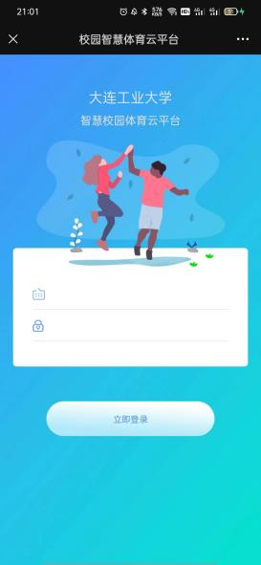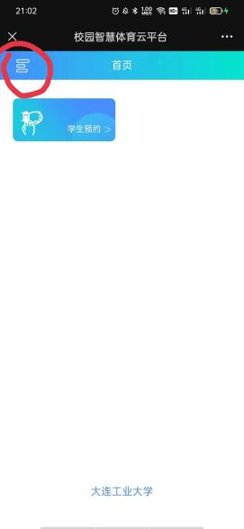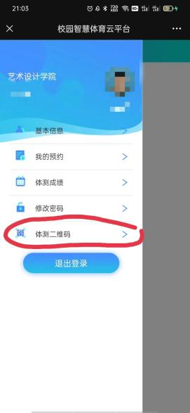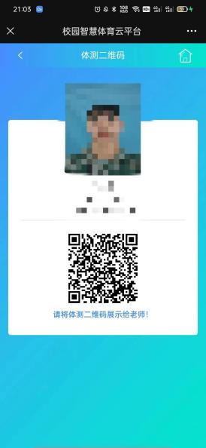

**注意事项：**

**①苹果手机用户；**打开苹果手机设置，找到Safari浏览器点击进入，如下图1：找到隐私与安全性中的【阻止跨网站跟踪】【阻止所有Cookie】这两项并关闭，如下图2：如果使用其他浏览器登录就不需要更改设置。

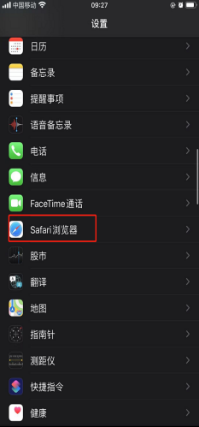 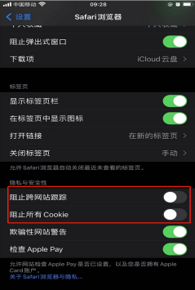

图1 图2

**②密码更改：**为保护个人隐私可以更改密码，由于忘记密码不能正常登陆，找回过程非常的繁琐，所以一定要牢记个人更改后的密码。

**如需更改密码，请同学们务必于10月25日（周三）上午9：00——11：00到体育馆一楼办公室找韩雷老师**

**二．室内项目测试流程**

**（一）由教师带领所有同学做好准备活动，充分热身。**

**（二）身高体重BMI测试流程：**

**⑴测试者在主机处扫码；工作人员点击测试开始**

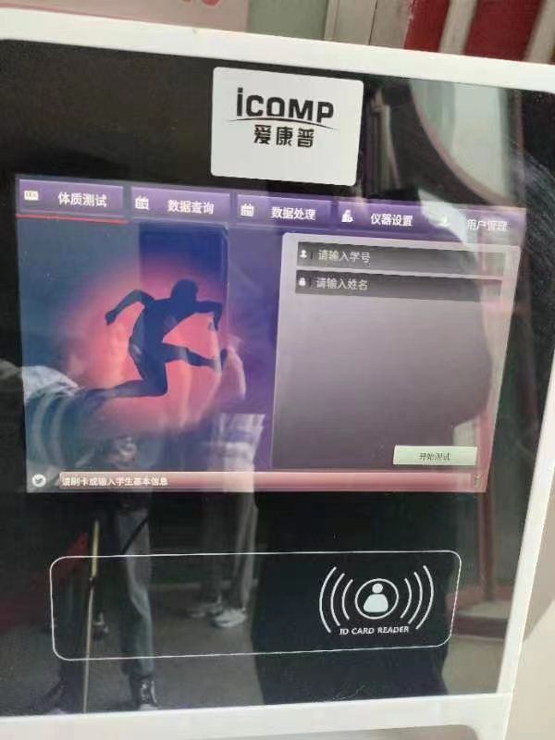

**⑵听到测试开始的提示后，迅速登上测试机器踏板并面对测试仪器保持直立姿势，等待测试结束；**

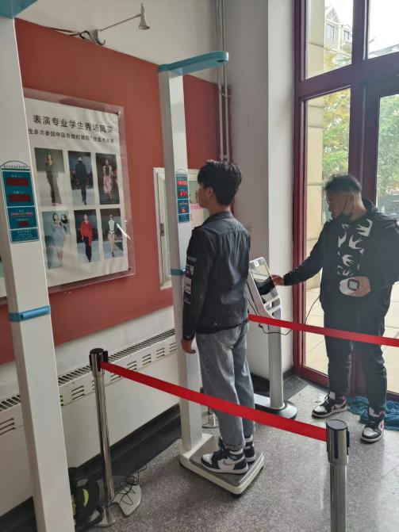

**⑶测试结束后离开踏板，测试完成。**

**（三）肺活量测试流程：**

**⑴测试者三人一组依次在主机处扫码，按照扫码顺序依次至1、2、3号测试窗口并取一个新的一次性吹嘴插入测试仪进气口处，做好测试准备（不要按测试仪上的按钮！！）；**

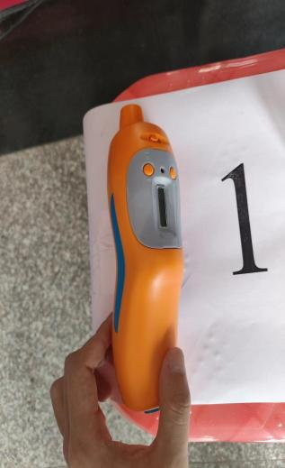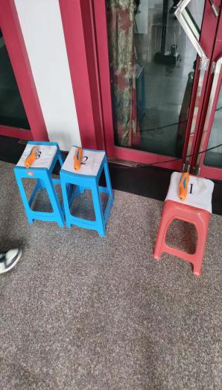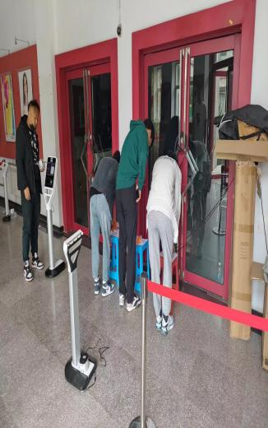

**⑵工作人员点击开始后，深吸一口气后对一次性吹嘴匀速吐出，每人有连续两次测试机会；**

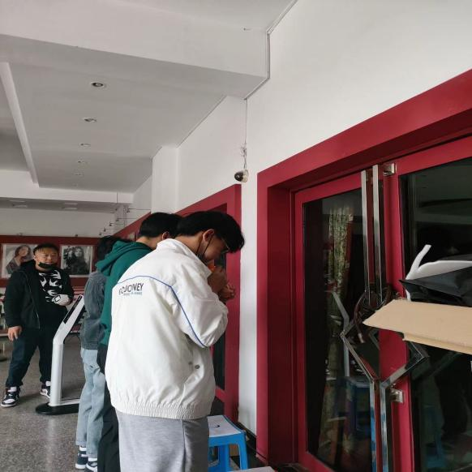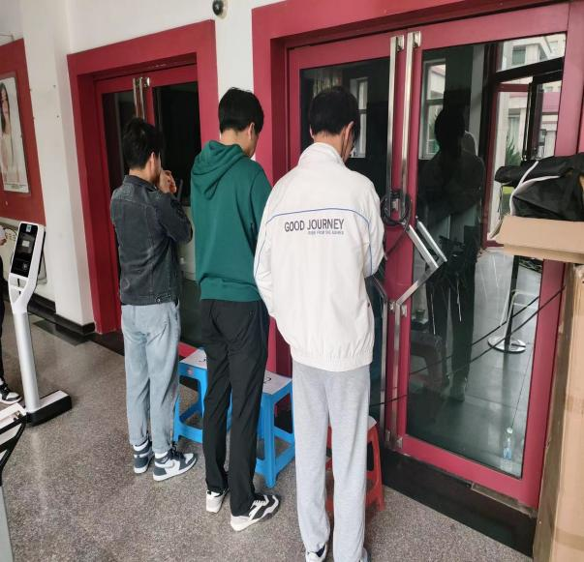

**⑶测试结束后取走一次性吹嘴，测试完成。**

**（四）坐位体前屈测试流程：**

**⑴测试者三人一组依次在主机处扫码，并按照扫码顺序依次至1、2、3号测试垫上坐好；**

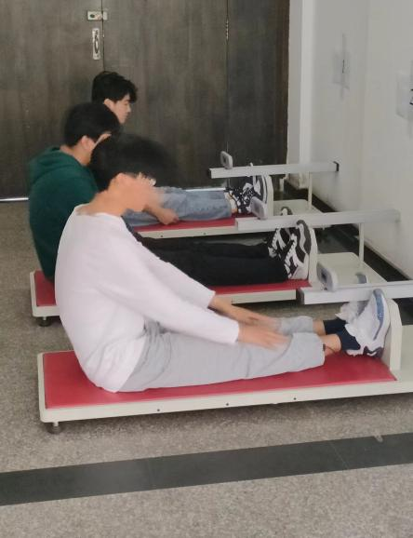

**⑵工作人员点击开始后，保持坐姿并面向测试推板，两腿伸直，两脚平蹬在测试纵立面板上，双脚分开10-15厘米。观察前方小屏幕，绿灯亮起可开始测试，双手匀速推动滑板向前至最大位移处，稍作停顿后双手缓缓随滑板回至起点处，每人两次机会；**

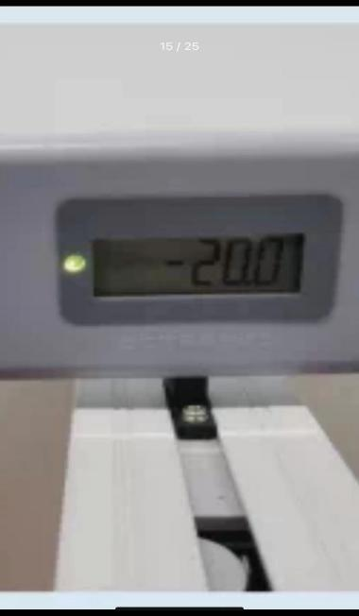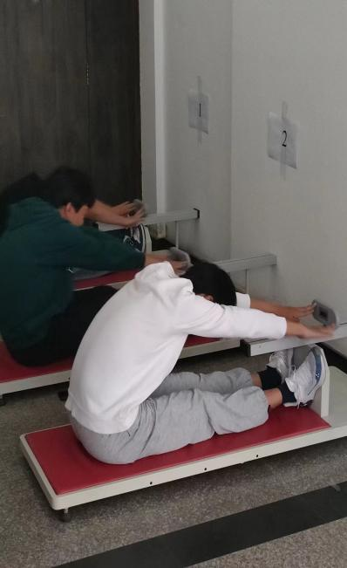

**⑶测试结束后离开测试垫，测试完成。**

**（五）立定跳远测试流程：**

**⑴测试者三人一组依次在主机处扫码，并按照扫码顺序依次至1、2、3号测试区内（绿色测试毯）做好准备；**

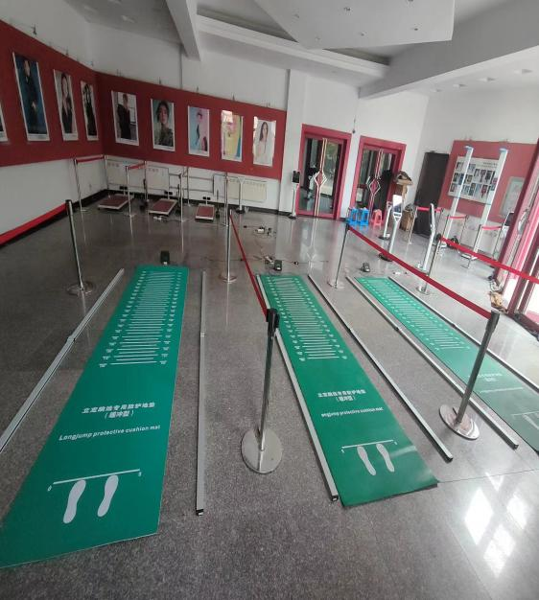

**⑵工作人员点击开始后，观察前方指示屏，绿灯亮起即可测试。测试同学在各自对应区域内（绿色测试毯）完成双脚立定跳远，不得跳出测试区域；**

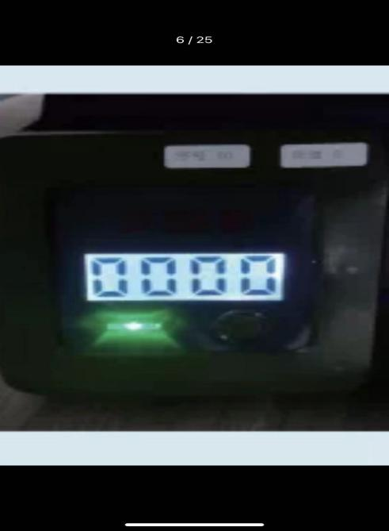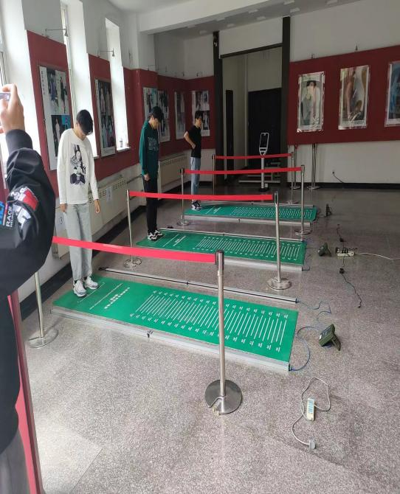

**⑶测试结束后向前移动离开测试毯，不得后退，不得碰触地面线路和指示屏，测试完成。**

**（六）仰卧起坐（女生）测试流程：**

**⑴测试者三人一组依次在主机处扫码，并按照扫码顺序依次至1、2、3号测试垫仰卧双手抱头准备（挡住低探头）；**

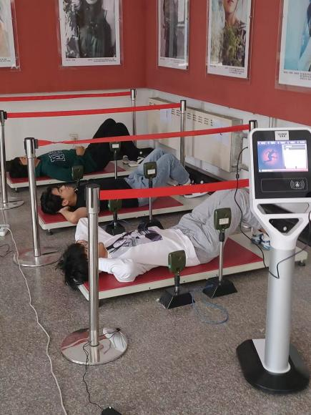

**⑵工作人员点击开始后，测试同学由仰卧位（挡住低探头，露出高探头）至坐立位（挡住高探头，露出低探头），往复循环直至测试时间结束，测试中双手始终抱头；**

**⑶测试结束后离开测试垫，测试完成。**

**三．室外项目测试流程《50米跑、800米跑（女生）、1000米跑（男生）》**

**（一）由教师带领所有同学做好准备活动，充分热身。**

**（二）800/1000米跑测试：**

1. 由教师（或志愿者）带领学生进行到扫码区进行扫描二维码，制作信息识别感应卡，由教师（或志愿者）指导学生用鞋带将感应卡系牢，统一带领学生到达起点准备测试。

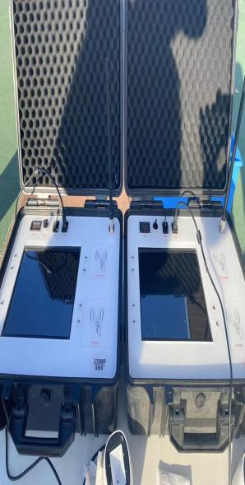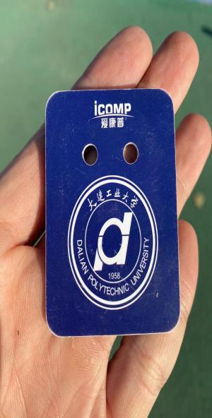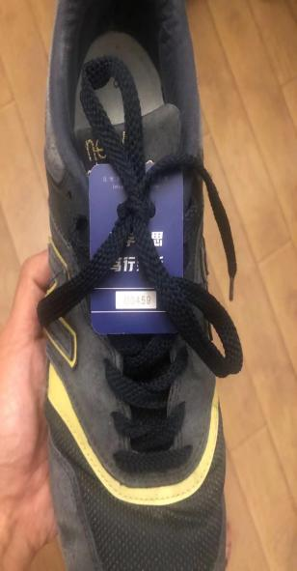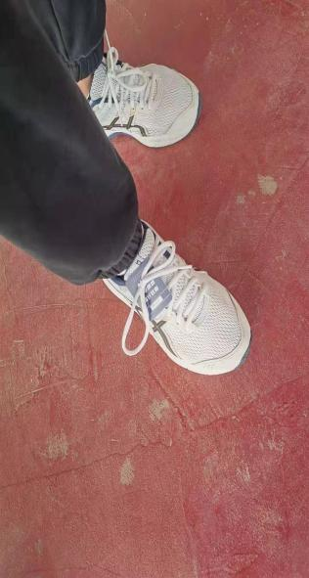

1. 在起点感应毯前听口令后起跑依此通过感应毯A--B--A--B--A完成800米测试；依此通过感应毯B--A--B--A--B--A完成1000米测试，测试结束后将感应卡放回指定位置，退出场地休息。

800米起点

1000米起点

感应毯A

感应毯B

××

××

××

××

××

××

测试退场

终点

准备区

**扫码区做卡**

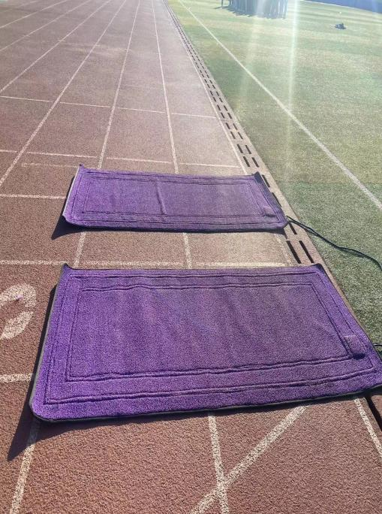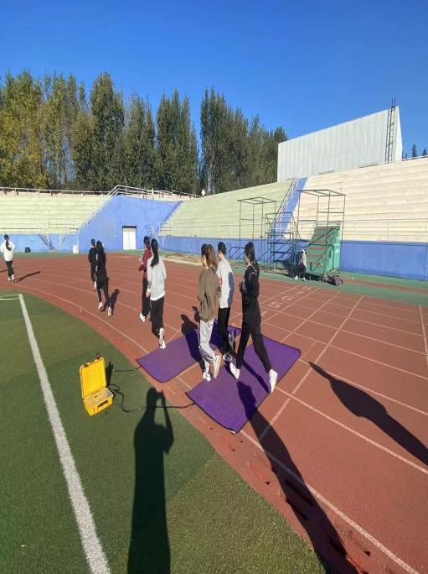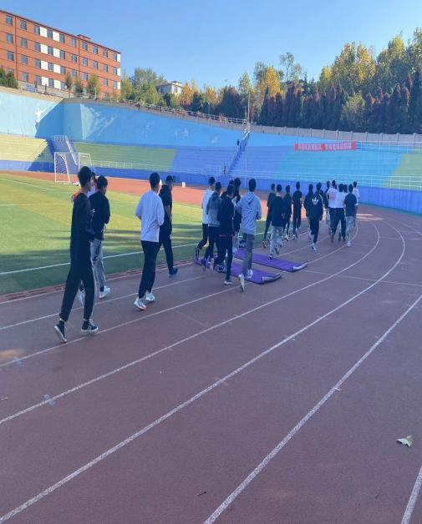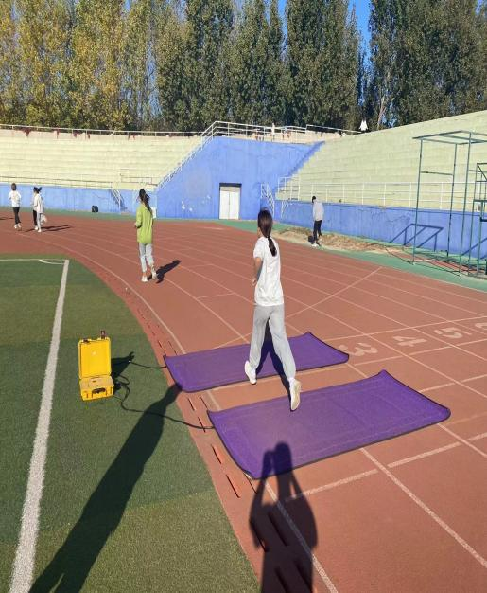

**3、注意事项：**

①做完感应卡后，系牢过程中切记感应卡要平放，不能与地面垂直。开始测试前不要靠近感应毯（感应到芯片0.5米左右），否则会出现测试提前开始的情况，造成成绩误差较大，或者出现无效成绩。

②测试过程中记住“逢毯必跑”原则，就是不能漏掉每一个点。也不能重复跑过每一个感应毯，否则会出现无效成绩。

**(三）50米跑测试：**

**1、**由教师（或志愿者）带领学生进行到扫码区进行二维码扫描，扫码完成后学生按照扫码先后顺序依次在一至六道上站好，做好起跑准备。

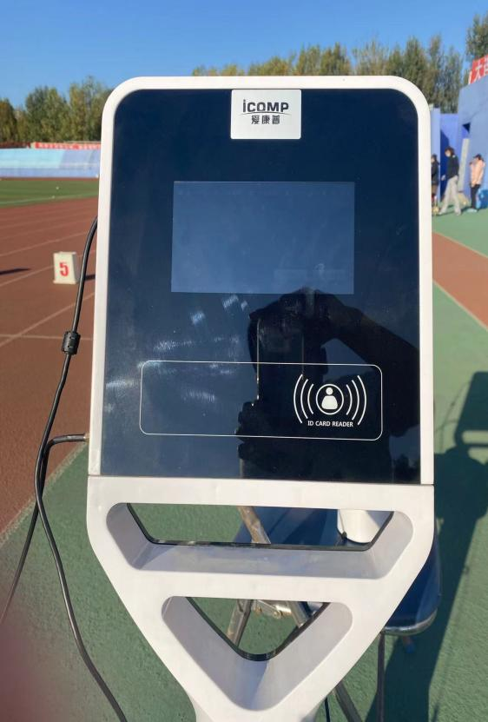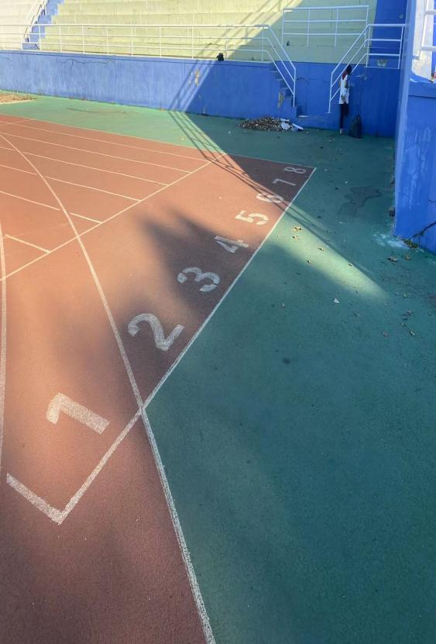

**2、**六名同学同时就位后，看发令员挥旗示意起跑，全力冲刺至终点后沿规定路线离开测试场地，**测试中严格按照自己跑道完成测试，不得抢道**。

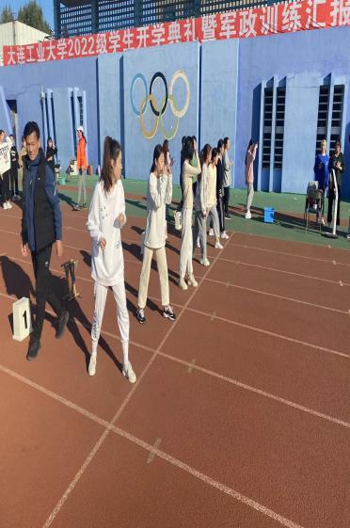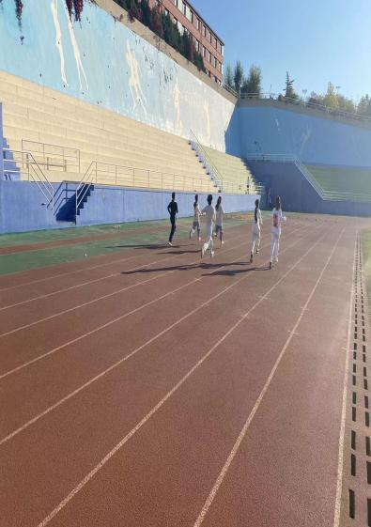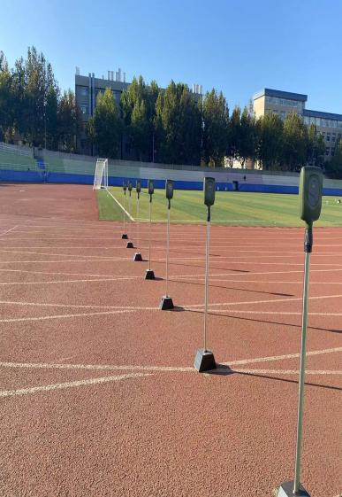

****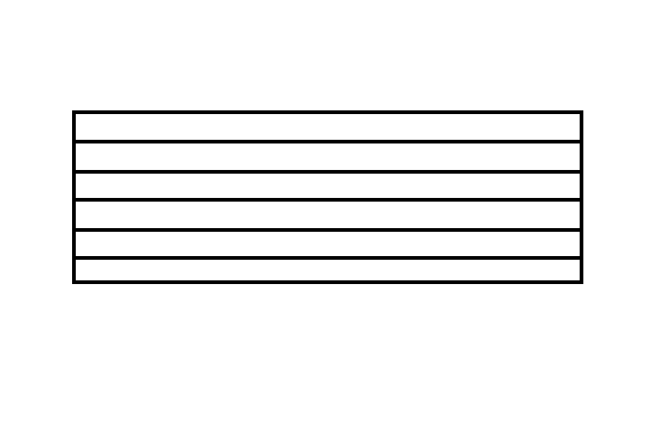

**道次**

**离开方向**

**起**

**点**

**终**

**点**

**扫码区**

**起跑发令区**

1. **注意事项：**

测试中必须严守个人跑道，测试完成后需立即离开场地，沿规定路线撤离，不得在跑道中走动影响其他同学测试。

**（四）引体向上（男生）测试流程：**

**⑴测试者三人一组依次在主机处扫码，并按照扫码顺序依次至1、2、3号测试单杠做好测试准备；**

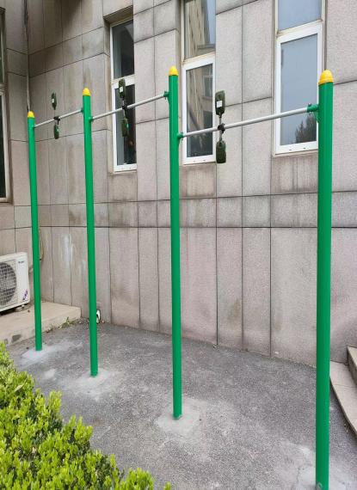

**⑵工作人员点击开始后，测试同学以正握姿态开始测试，身体拉起时头部挡住高探头，下放手臂时露出低探头，如此计算为一次有效成绩，往复循环直至力竭；**

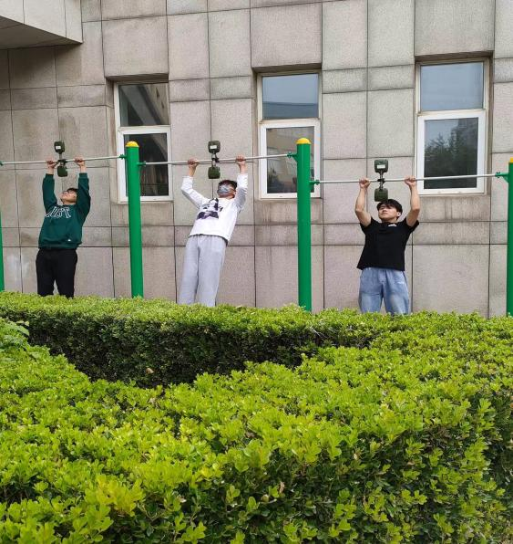

**⑶测试结束后离开测试单杠，测试完成。**

制作：体育教学部学生体质健康测试教研室

日期：2023年10月21日

**附件一**

**免予执行《国家学生体质健康标准》申请表（样表）**

|  |  |  |  |  |  |  |  |
| --- | --- | --- | --- | --- | --- | --- | --- |
| 姓 名 |  | 性别 |  | | 民 族 | |  |
| 班 号 |  | 学号 |  | | 出生日期 | |  |
| 原因 |  | | | | | | |
| 体育教师签字 |  | | | 家长签字 | |  | |
| 学  校  体  育  部  门  意  见 | 签章（字）：    年 月 日 | | | | | | |

**注：高等学校的学生，“家长签字栏”由学生本人签字。**